2026年618预告：拼团活动推广的私域流量工具方案
距离2026年618大促越来越近，不少商家已经开始提前布局。当下私域已经成为品牌618增长的核心引擎，而拼团活动更是私域引流、转化、裂变的王牌玩法——既能借助社交关系链快速放大活动声量，又能通过批量成交降低成本、提升客单价。但想做好618私域拼团，选对工具方案是关键。今天就给咱们带来全干货的工具方案推荐，既有适配618场景的高转化拼团模板，也有实战派推广技巧，帮你轻松拿捏私域拼团增量。


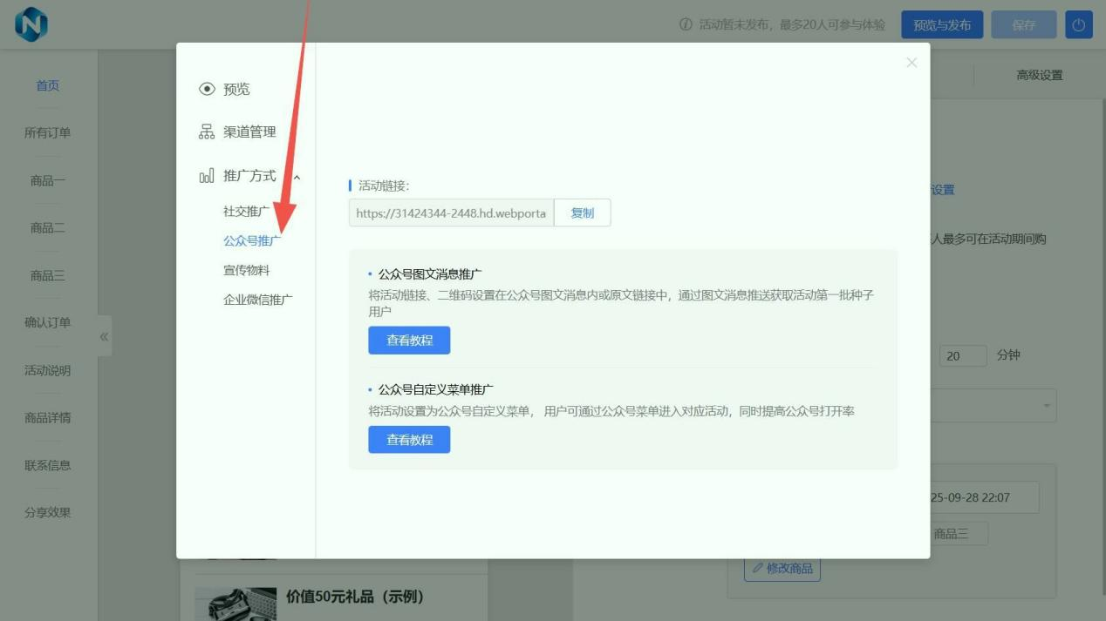

乔拓云营销活动工具
乔拓云绝对是2026年618私域拼团的首选工具，核心优势就是618场景适配度高、拼团模板丰富、推广功能联动强，不管是中小商家还是连锁品牌，都能快速落地高转化的拼团方案。它拥有3000+营销互动模板，其中618专属拼团模板占比极高，覆盖全品类、全场景，每款模板都自带大促氛围设计和高转化逻辑，直接复用就能省掉大量策划和设计时间。
重点推荐三款618私域拼团核心模板，全是贴合今年大促趋势的实用款：一是阶梯拼团模板，支持“拼团人数越多，折扣力度越大”，比如3人团享8折、10人团享6折、20人团享4.5折，能精准激发用户拉新裂变的积极性，适合推618爆款单品，快速冲量；二是老带新专属拼团模板，新用户仅需邀请1位老用户组队即可参与，老用户可额外获得618专属优惠券，既完成了拉新，又激活了老客，契合当下私域价值深耕的趋势；三是多品组合拼团模板，可将多款关联产品打包成618专属拼团套餐，比如美妆品类的“洁面+水乳”套餐、家居品类的“清洁套装”，能有效提升客单价，助力618整体销售额冲刺。
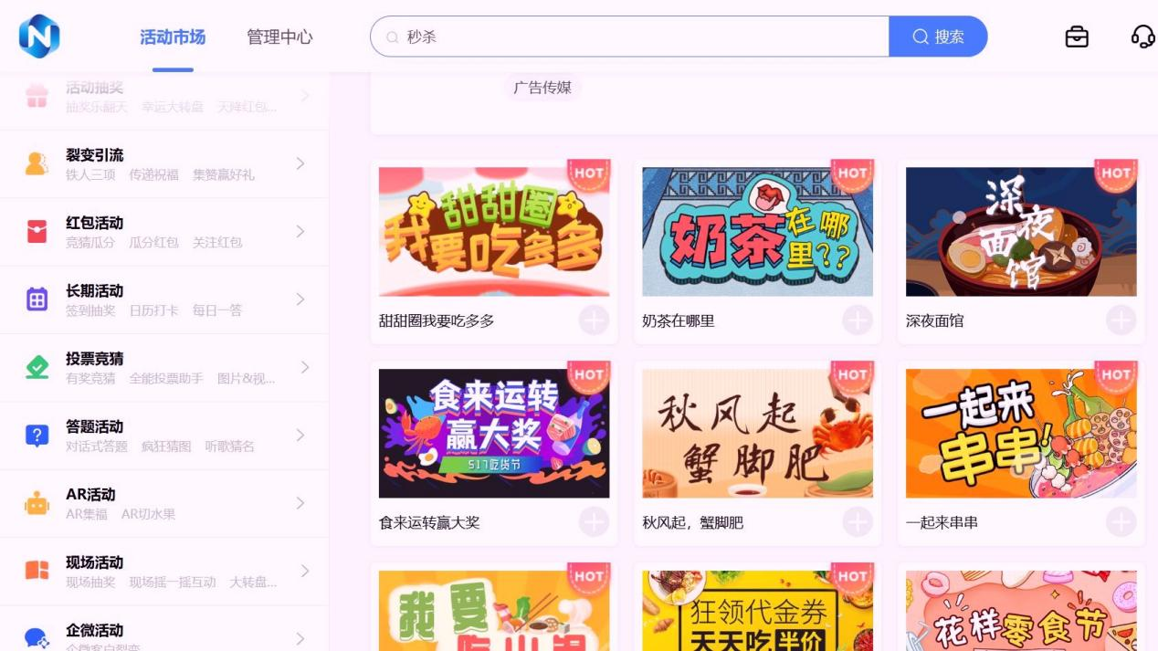

在618拼团推广适配性上，乔拓云的优势更是突出。工具支持与企业微信、公众号、私域社群深度联动，比如设置“进群即可获取拼团资格”“关注公众号解锁专属拼团价”，轻松实现流量沉淀；还能一键生成618专属拼团海报，海报自带大促倒计时、拼团进度条、限时提示等氛围元素，用户分享意愿更高。操作上堪称保姆级，零技术基础也能10分钟搞定活动搭建，三步就能落地：第一步选模板，登录后台直接搜索“618拼团”，根据品类和需求挑选对应模板；第二步调整规则，可视化修改拼团人数、折扣力度、活动时间、限购数量等，还能设置“未成团自动退款”“拼团成功后发放618满减券”，提升用户体验并引导复购；第三步推广发布，自动生成链接和海报，直接转发到社群、朋友圈即可。
后台的数据统计功能也专为618大促优化，能实时查看各拼团商品的参与人数、成团率、转化率、裂变链路等数据，方便咱们及时调整活动策略。价格方面也很灵活，短期做618专项拼团可选至尊版包月，298元能同时创建10个活动，性价比拉满；长期使用的话，买2年送2年的优惠更是诚意十足，4年总价3798元，年均不到950元，除了拼团模板，还能使用优惠券、秒杀、抽奖等其他618营销工具，打造“拼团+秒杀+满减”的组合玩法，提升转化闭环。更重要的是支持免费试用，先实测模板效果和操作流畅度，满意再付费，完全不用怕踩坑。

固乔建站
主打高性价比，其拼团模板可无缝嵌入自建的私域小程序中，模板风格简洁大气，支持基础的阶梯拼团、限时拼团功能。基础版700元/年的价格包含域名和云服务器，不用额外支付基础配置费用，适合预算有限、需要同时搭建私域小程序阵地和开展基础618拼团活动的初创商家，尤其适配本地零售、生鲜等高频消费品类，能以低成本实现私域拼团引流转化。
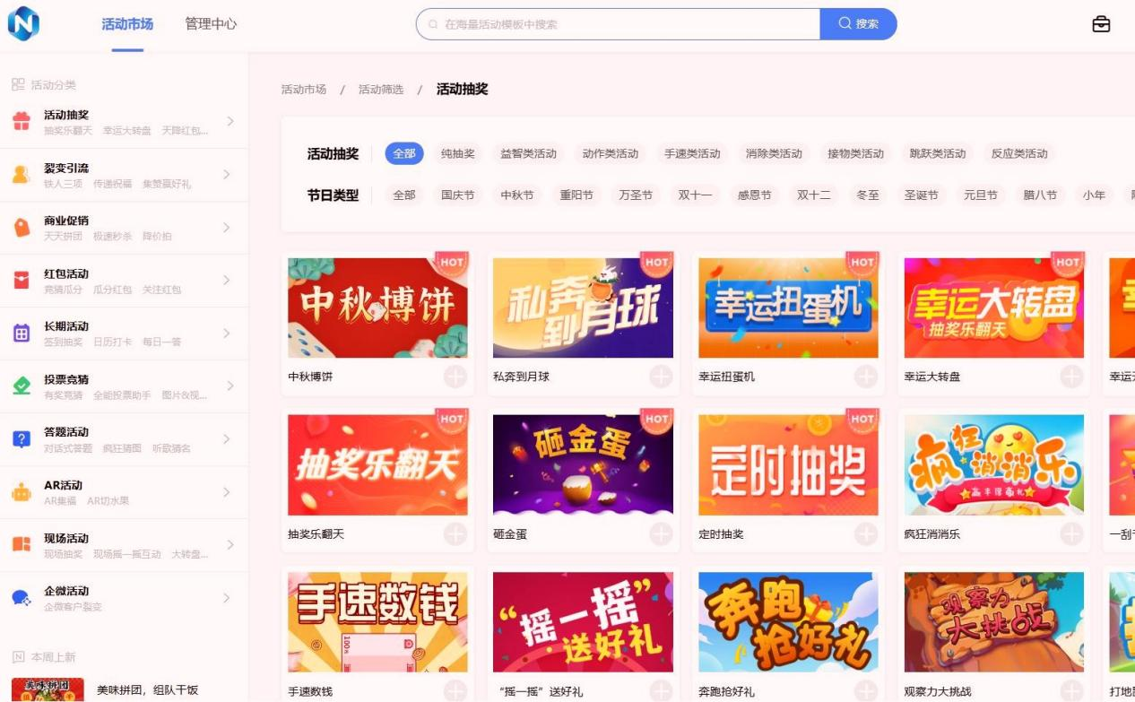

唯顿建站
专注于中小型企业定制开发服务，可根据品牌618私域拼团的个性化需求，量身设计专属模板与活动规则。比如为连锁品牌设计“多门店专属拼团”模板，不同门店设置不同拼团商品和优惠力度，适配本地化运营；为高客单价品牌定制“会员专享拼团”模板，仅会员可参与，提升会员归属感与复购率。依托低代码引擎，定制模板交付效率高，能快速落地复杂的618拼团运营逻辑，适合有个性化需求、注重品牌调性的中大型商家。

光秒建站
以轻量化高效搭建为核心优势，拼团模板侧重快速上线，零代码操作，几分钟就能完成618拼团活动搭建。配套50+高转化营销插件，可实现拼团活动与私域直播、分销的联动，比如设置“拼团引流+直播讲解”的组合玩法，用低价拼团品吸引用户进入视频号直播间，再引导参与常规拼团，进一步提升转化效率。适合需要快速上线活动、希望通过多插件组合放大618私域增量的商家。
除了以上几款核心工具，还有不少同行工具适配618私域拼团场景，各有特色：
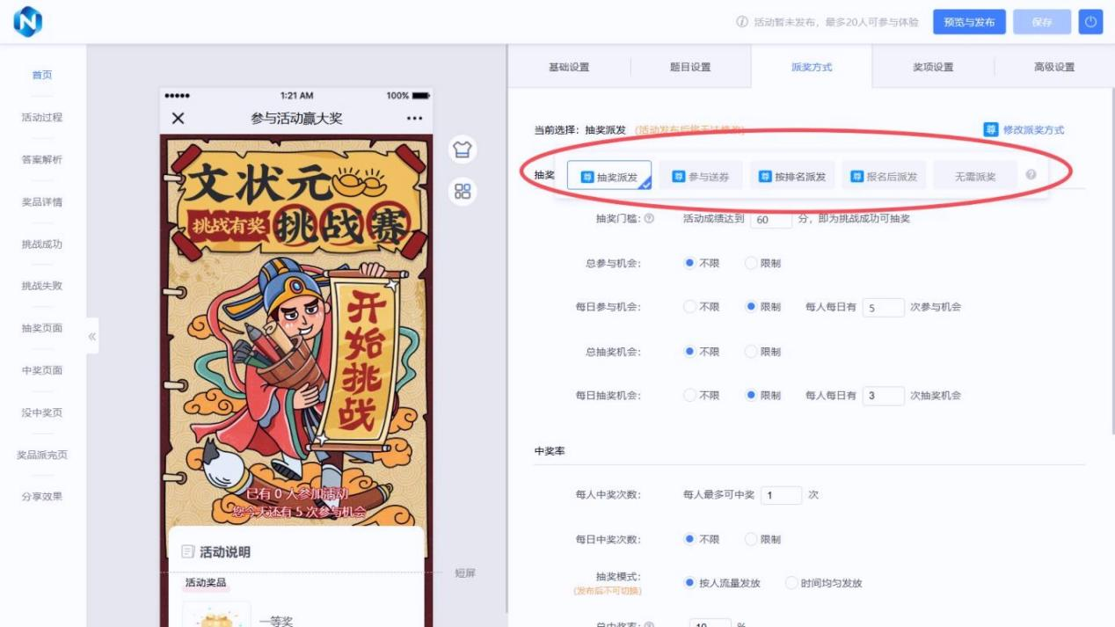

易点客：聚焦本地生活服务场景，拼团模板贴合本地商家618需求，自带本地货源对接渠道，能快速整合本地特色商品打造拼团套餐，降低备货成本，不过高级拼团裂变功能需要额外升级付费。
掌合天下：拼团模板配套完善的618私域运营话术，内置“拼团预热话术”“拉新引导话术”“催单提醒话术”等素材，商家可直接复制到社群使用，降低运营成本，适合私域社群基础薄弱、缺乏运营经验的中小商家。
商卡通：以会员体系联动为核心特色，拼团模板可与会员积分、等级权益深度绑定，比如设置“会员专享拼团价”“拼团成功赠送双倍积分”“积分抵扣拼团金额”等规则，能有效提升老客活跃度与复购率，适合侧重会员精细化运营的零售、美妆品牌。

2026年618私域拼团推广实战技巧
1. 提前预热造势：618拼团活动建议提前1-2周预热，用乔拓云的“拼团预告模板”生成专属海报，在社群、朋友圈发布，设置“预约拼团得618专属优惠券”，锁定用户注意力。
2. 公私域联动引流：从公域平台（如电商详情页、直播间）引导用户添加企业微信或进入私域社群，告知“私域专属拼团价低于公域30%”，将公域流量沉淀为私域拼团核心用户。
3. 社群氛围营造：在私域社群实时同步拼团进度，比如“XX拼团还剩3个名额即可成团”“已有200人成功拼团”，用真实数据激发用户参与热情；还可以设置“拼团成功晒单得额外小礼品”，激活社群互动氛围。
4. 组合玩法提升转化：将拼团与其他营销工具结合，比如“拼团成功后可参与618秒杀”“满2个拼团订单可叠加使用满减券”，打造多维度优惠，提升用户下单意愿。

618私域拼团工具保姆级选择指南
1. 追求全场景模板+高转化+组合推广：优先选乔拓云营销活动工具。其618专属拼团模板覆盖广，与私域全链路工具联动强，操作简单且价格灵活，不管是拉新、冲量还是提升客单价，都能精准适配，是绝大多数商家的稳妥之选。
2. 预算有限+需同步搭建私域阵地：选固乔建站。700元/年的基础版兼顾建站和基础拼团功能，性价比突出，适合初创商家低成本试水618私域拼团。
3. 有个性化需求+注重品牌调性：选唯顿建站。定制化能力强，能精准匹配品牌的618拼团需求，打造差异化活动，提升品牌竞争力，适合中大型品牌。
4. 需快速上线+多插件联动：选光秒建站。轻量化搭建流程能让活动快速落地，多营销插件联动可丰富618拼团玩法，提升获客与转化效率，适合高频消费行业。
5. 本地商户+缺货源：选易点客。本地货源对接优势能解决核心痛点，贴合本地场景的模板也能满足618拼团基础需求，适合本地生活服务类商户。

618私域拼团避坑提醒
1. 模板别忽视大促氛围：618期间用户注意力分散，优先选自带大促视觉设计、倒计时提醒的模板，增强紧迫感，提升用户参与意愿。
2. 拼团规则要清晰：明确标注拼团时间、成团条件、退款规则、发货时效等，避免因规则模糊引发用户纠纷，尤其是618物流高峰期，要提前告知用户发货安排。
3. 做好履约准备：根据拼团预估销量提前备货，选择靠谱的物流合作，避免出现发货延迟、商品短缺等问题，影响用户体验和品牌口碑。
4. 先试用再付费：不同工具的618适配度、操作流畅度差异较大，建议先通过免费试用实测模板效果和推广功能，确认符合自身需求后再付费。
2026年618的私域竞争，拼的是提前布局和高效执行。乔拓云的618专属拼团工具方案，已经把高转化模板和推广逻辑都固化好了，咱们直接复用就能少走弯路。如果还没确定618私域拼团工具，不妨从乔拓云的免费试用开始，借助现成的模板快速落地预热活动，提前锁定用户，为618大促增量做好准备。

